KWIATKI KASI – P. Siewiera-Kozłowska
Kasia Kwiatki raz wąchała x
A psik! A psik! A psik!
A wąchając tak śpiewała: A
A psik!
A psik!
A psik!
Tulipan to pierwszy kwiatek. to
Drugi kwiatek to jest bratek. to 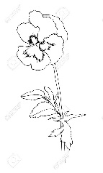
Żonkil, to już trzeci kwiatek, 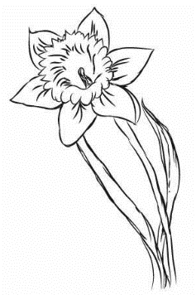 to
A stokrotka- czwarty kwiatek. A
Hokus pokus! Policz sam!
Ile kwiatków razem mam? ? 